# 微观经济学

## 经济学概念

在经济分析中以单个经济主体（单一的家庭、企业或单个产品市场）的经济行为作为考察对象，称为微观经济学；而把一个社会作为一个整体的经济活动作为考察对象，称为宏观经济学。

**经济模型**：指用来描述与所研究的经济现象有关的经济变量之间的依存关系的理论结构。

**经济理性主义**：人类经济行为的基本假设。

理性的经济行为是指人在经济生活中总是受个人利益或称利己心的动机所驱使，人在作出一项经济决策时，总是深思熟虑地对各种可能的抉择权衡比较找出方案，这个方案能够使他耗费给定的劳动或金钱，带来最大限度的利益。理性的行为因此也表述为“**产生最优化的行为**”。

## 研究方法

### 经济学的哲学基础与研究方法

虽然资产经济政治经济学和马克思主义政治经济学的哲学基础不同，两者研究经济问题采用的研究方法却是相同的，在经济分析中都采用了**科学的抽象法**。

### 均衡分析和过程分析（以时间为参照点的研究方法的分类）

1. **均衡分析方法**是对研究的问题所涉及的诸多经济变量中，自变量被假定已知的和固定不变的，然后考察当因变量达到均衡状态时候会有的情况和为此所需具备的条件，即所谓均衡条件。均衡分析法抽象掉了时间因素，因此又称作“瞬时分析”。
2. **过程分析方法**是论述因变量达到均衡状态所需调整变化的过程。过程分析通常把经济运动过程划分为连续的分析“期间”，以便考察有关经济变量在相互连续的的各期间内的变化情况，所以又称为“期间分析”或“序列分析”。
3. **经济均衡**是指经济决策者（消费者个人、厂商）在权衡决策其使用资源的方式或方法时候，认为重新调整其配置资源的方式已不可能获得更多的好处，从而不再改变其经济行为；或者相互抗衡的力量势均力敌，所考察的事物不再发生变化。

### 静态分析、比较静态分析与动态分析（以自变量和因变量的状态为参照点的研究方法）

1. **静态分析法**：所分析的经济问题的自变量被假定为既定的，来考察有关因变量达到均衡状态时的情况。
2. **比较静态分析法：**对于同一个经济问题，考察自变量的变化会引起的因变量的均衡值发生变化的情况。
3. **动态分析法：**考察经济活动实际的发展变化过程，这个发展变化过程可能逐渐趋于均衡，也可能有关经济变量呈周期性上下波动，还可能越来越背离均衡。

## 需求与供给曲线

需求是Q，价格是P，

需求与价格成反比，需求曲线(商品价格与需求量)D向右下方

供给与价格成正比，供给曲线(商品价格与供给量)S向右上方

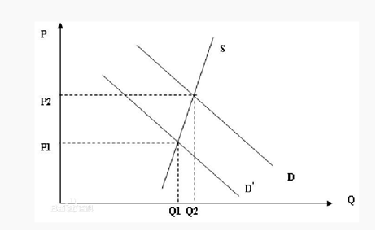

供给曲线与需求曲线的相交点是**均衡点**，此时的价格为均衡价格，数量为均衡数量。